DISEÑO UX/UI

CLASE 14
Material complementario
Atomic Design

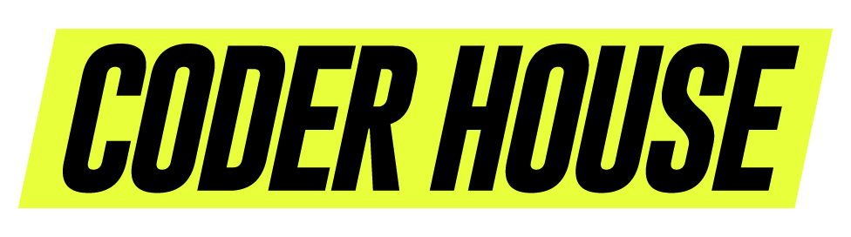

Atomic Design

Diseñamos componentes, no páginas
Los diseñadores de interfaces trabajan creando las pantallas con las que luego los usuarios interactúan. Pero esas pantallas, en la actualidad, ya no se crean una a una, ni tampoco son algo aislado del resto del producto, el cual debe tener un diseño uniforme y fluido. Por eso, antes de diseñar páginas o pantallas, se diseñan los componentes que luego permitirán construirlas.
Al crear estos componentes, se está creando un diseño modular que permite sistematizar esos elementos para que puedan ser replicados tantas veces como sea necesario, y de diversas maneras, a veces variando en ciertas características.
Para realizar todo esto, previamente el equipo de diseño necesita tener un estilo general, por ejemplo, de uso de logotipos, colores o tipografía. El mismo cliente puede aportar su guía de marca para respetar el estilo del equipo de branding en el diseño final, o mismo tú puedes darle un estilo.

Qué es Atomic Design
La metodología Atomic Design fue teorizada por el diseñador web estadounidense Brad Frost en su libro titulado Atomic Design. Tras su publicación, el paradigma de diseñar productos por pantallas cambió a diseñarlos por componentes.
Imagina que acabas de comprar un LEGO. Nada más sacarlo de la caja, tendrás en tu poder todas las piezas desordenadas que puedes utilizar para construir una representación de algo real. Diseñar con la metodología Atomic Design es algo parecido; se trata de ir uniendo correctamente las piezas para poder lograr el objetivo final. Pieza a pieza irás consiguiendo partes, y así lograrás construir todo.
La metodología establece que a la hora de diseñar un producto te encontrarás con cinco niveles de detalle, que tienes que atacar: átomos, moléculas, organismos, plantillas y páginas.
La terminología utilizada en sus tres fases iniciales está basada en la misma que se encuentra en los elementos químicos, siendo usados como metáfora para explicar la función de los mismos. La relación es la siguiente:
- Los átomos son los elementos que no pueden ser divididos porque perderían su función elemental.
- Las moléculas son grupos de dos o más átomos, que al unirse adquieren propiedades únicas.
- Los organismos son moléculas funcionando juntas como una unidad, que pueden formar desde organismos muy pequeños a organismos muy grandes.
Veamos ahora cómo funciona cada una de las cinco etapas, aplicadas al diseño de un producto.

Los componentes de Atomic Design

Átomos
Los átomos son los elementos más básicos que se pueden diseñar. Como hemos comentado antes, serían componentes que no podrían romperse porque dejarían de tener esa función. Para realizar muchos de ellos, hay que basarse en la identidad visual que tienen o quieren tener el producto o la compañía y, si los hubiese, en los componentes de diseño del framework en los que se va a desarrollar el producto.
Para entender mejor un átomo, pongamos de ejemplo un botón. Cualquiera tiene como mínimo dos elementos: una caja que lo contiene y un texto indicativo de su acción. Estos dos podrían ser por sí solos, volviendo a la terminología química, como los protones, los neutrones o los electrones. Tomando entonces el color primario y la tipografía que tengas de la identidad del producto, estableces el estilo de la caja y creas el átomo. A este botón que has creado, podría acompañarlo un icono que represente la acción que el mismo realice.
Normalmente, de un mismo átomo tienes que crear otros, porque muchos de ellos necesitan variantes para expresar estados activos, con errores o completados.

Moléculas
Las moléculas son elementos muy simples que forman una unidad. Están compuestas por grupos de dos o más átomos, y cumplen solamente una función concreta. Por ejemplo, si unes el botón que has creado antes a un input, que también sería un átomo, puedes crear con ellos la función de una barra de búsqueda.

Organismos
Los organismos son componentes más complejos, debido a que pueden llegar a formar secciones dentro del diseño. Estos ponen en contexto a las moléculas que se han creado previamente. Un ejemplo de organismo podría ser el menú de una web, donde se podría juntar la barra de búsqueda creada previamente, con un grupo de botones que lleve a las secciones.

Plantillas
Las plantillas son la estructura que la página o pantalla a diseñar va a tener. Habrá que definir las guías maestras en las que se asentará el contenido, y establecer cómo va a ser la disposición de los organismos ya creados en la retícula a utilizar. En esta fase, realizarías wireframes para validar todo el trabajo inicial y la experiencia que tendrá el usuario al utilizar el producto.
Es importante por ello tener una idea clara del contenido que quieres mostrar, y los organismos que quieres utilizar para ello. En la plantilla, para seguir con el ejemplo, debes darle espacio al menú que acabas de crear, y comprobar cómo se adapta al resto de elementos por si hubiese que hacer alguna modificación.

Páginas
Las páginas son el entregable final, la representación diseñada de toda la interfaz del producto. En el diseño de las páginas cobran vida finalmente todos los componentes que has estado creando hasta ahora. Para terminar con el ejemplo, tu menú y todos los organismos dispuestos en la plantilla de la página formarían el producto completo.

Ventajas que ofrece Atomic Design
La metodología Atomic Design permite empezar a crear desde lo más pequeño a lo más grande, lo cual ofrece varias ventajas:
- El diseño del producto, al ser trabajado de esta manera, es más coherente y brinda al usuario una experiencia consistente. Puedes definir el mismo componente, para que sea utilizado de esa manera en todos los dispositivos o plataformas en los que el producto se desarrolle.
- La creación de menos componentes implica que el tiempo de diseño y desarrollo sea más corto. Por ejemplo, se pueden reutilizar muchos de los átomos ya creados y combinarlos para obtener nuevas moléculas.
- Es un proceso que va de lo abstracto a lo concreto. Esto es perfecto porque trabajar y validar componentes abstractos hace que la iteración reduzca el coste de tiempo.
- Permite crear un inventario de todos los componentes creados. Así se puede hacer rápidamente una auditoría y tener controlados todos ellos.
- Todos los elementos básicos quedan jerarquizados en las fases iniciales para facilitar posteriormente las iteraciones.
- Una vez definida la plantilla, la creación de páginas se hace de forma mucho más rápida.
En definitiva, sistematizar el diseño te permite hacer tu trabajo mejor y más rápido, y la metodología Atomic Design ofrece los pasos necesarios para cumplir esto.
Páginas de Interés:
https://dispersium.es/atomic-design-en-diseno-web/
https://www.youtube.com/watch?v=LON8IjAPEu4
https://medium.com/hellomysketch/sistemas-de-dise%C3%B1o-con-atomic-design-sketch-y-abstract-2019-ebdce087d324

